COGLIO

schönes 2 ½-Zimmer-Rustico mit Sitzplatz

sehr sonnig, ruhig und mit schöner Aussicht ……………………………..……………………………………………..…………..………………..……..…..……..……….
bel rustico di 2 ½ locali con cortile

molto soleggiata, tranquilla e con bella vista

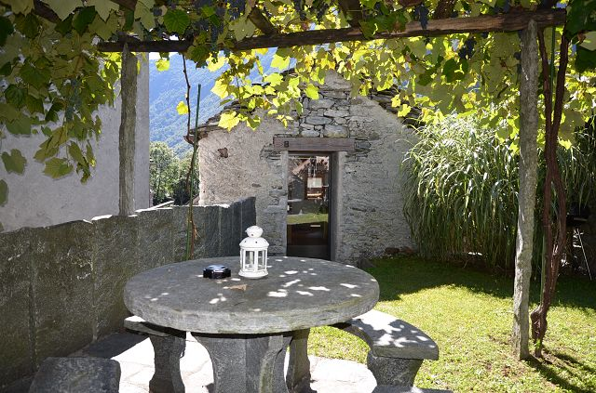

4180/3849

Fr. 425‘000.--

Standort | Umgebung
Eckdaten | Ausstattung

Grundstücksgröße: ca. 110 m2
Rustikale Fläche: ca. 60 m2
Etagen: 2
Zustand: sehr gut
Feriendomizil: ja, möglich
Wasser: ja
Strom: ja
Heizung: Holzofen
Parken: öffentliche in 100m

6678 Coglio, sotto Chiesa

Region: Maggiatal
Lage: sehr sonnig und ruhig
Aussicht: schöne Aussicht
Einkaufen: in Maggia
Öffentliche Verkehrsmittel: 220 m
Entfernung von der nächsten Stadt: 15 km
Entfernung von der Autobahn: 40 km

Beschreibung

Dieses schöne 2-Zimmer-Rustico befindet sich an einer sehr sonnigen und ruhigen Lage im kleinen Dorf Coglio im Vallemaggia, sotto chiesa, nur 15 km von Locarno entfernt.

Das zweigeschossige Rustico wurde vor kurzem mit viel Liebe zum Detail renoviert und befindet sich in einem sehr guten Zustand. Es ist dank der vielen Fenster und Fenstertüren sehr hell und bietet ein gemütliches und heimeliges Ambiente. Die Inneneinrichtung ist eine Mischung aus modernem und rustikalem Stil.

Im ersten Stock gibt es ein einzigartiges Wohn-Esszimmer mit sichtbaren Balken und eine ausgestattete Küche mit direktem Zugang zu einem kleinen Garten mit Pergola. Es besteht auch die Möglichkeit, ein Loft über dem Wohnbereich einzurichten. Vom Wohnzimmer aus gelangt man ins Erdgeschoss, wo sich ein Schlafzimmer mit Doppelbett und Fenstertür, ein geräumiges Bad/Dusche/WC und ein Wasch- und Hauswirtschaftsraum befinden.
Neben dem Haus befindet sich ein kleiner Pergola-Garten mit Granittisch und Bänken. Darüber hinaus gibt es eine kleine Terrasse mit zwei Stühlen am Eingang. Hier kann man sich wunderbar entspannen. Von jeder Seite aus hat man eine schöne Aussicht.

Es ist ein idealer Ort für alle, die Ruhe in der Nähe einer Stadt suchen.
So können zahlreiche Wanderungen oder Fahrradtouren unternommen werden.

Das Rustico ist leicht mit dem Auto zu erreichen. Ein Auto kann neben dem Rustico geparkt werden. Die nächstgelegenen öffentlichen Parkplätze sind 100 m vom Rustico entfernt. Das Dorf Maggia mit seinen Geschäften ist in 4 Minuten zu erreichen. Die Stadt Locarno ist nur 15 km entfernt und bis zur Autobahn A2 in Bellinzona-Süd sind es 40 km.
……………………………………………………………………………………………………

Highlights

- sehr sonnige und ruhige Lage mit schöner Aussicht
- Haus mit viel Sorgfalt renoviert
- kleiner Garten mit Pergola
- es ist nur 15 km von Locarno entfernt
- hervorragende Autobahn-/ÖPNV-Anbindung

Ubicazione | Dintorni
Informazioni sull’immobile

Superficie terreno: ca 110 m2
Superficie rustico: ca 60 m2
Piani: 2
Condizione: ottime
Abitazione secondaria: si
Acqua: si
Elettricità: si
Riscaldamento: stufa a legna
Parcheggio: comunali a 100m

6678 Coglio, Sotto Chiesa

Regione: Vallemaggia
Posizione: molto soleggiata e tranquilla
Vista: bella vista
Acquisti: a Maggia
Mezzi pubblici: 220 m
Distanza dalla città più vicina: 15 km
Distanza dall'autostrada: 40 km

Descrizione dell’immobile

Questo bel rustico di 2 locali si trova in una posizione molto soleggiata e tranquilla nel piccolo nucleo di Coglio, nella Vallemaggia, sotto chiesa, a soli 15 km da Locarno.

Il rustico ha due piani ed è stato recentemente ristrutturato con molta cura ed attenzione ai piccoli dettagli e si trova in ottime condizioni. È molto luminoso grazie a molte finestre e porte finestre ed offre un ambiente accogliente e famigliare. L’arredamento interno è in un mix di stile moderno e rustico.

Al primo piano si trova un ambiente unico di soggiorno-sala pranzo con travi a vista, e cucina attrezzata con accesso diretto in piccolo giardino con pergola. Vi è anche la possibilità di creare un Loft sopra zona giorno. Dal soggiorno si scende al piano terra dove c’è una camera matrimoniale con porta finestra, spazioso bagno/doccia/WC e lavanderia/locale tecnico.
Accanto alla casa c’è un piccolo giardino pergolato con tavolo e panchine in granito. Inoltre, all’entrata c’è una piccola terrazza con due sedie. Qui potete rilassarvi meravigliosamente. Da ogni parte si gode di una bella vista.

È un posto ideale per chi cerca la tranquillità non lontano da una città.
Si possono intraprendere numerose escursioni a piedi o con la bicicletta.

Il rustico è facilmente raggiungibile in auto. Vicino al rustico si può parcheggiare un’auto. I parcheggi pubblici più vicini si trovano a 100 m dal rustico. Il paese di Maggia con i suoi negozi è raggiungibile in 4 minuti. La città di Locarno dista a soli 15 km. L’autostrada A2 a Bellinzona-Sud è raggiungibile in 40 minuti.

………………………………………………………………………………………………………

Highlights

- posizione molto soleggiata e tranquilla con bella vista
- casa ristrutturata con molta cura
- piccolo giardino con pergola
- solo 15 km da Locarno
- ottimo collegamento autostradale/mezzi pubblici
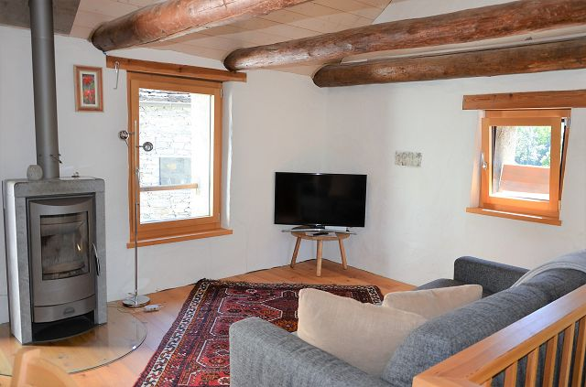

Wohnraum / soggiorno

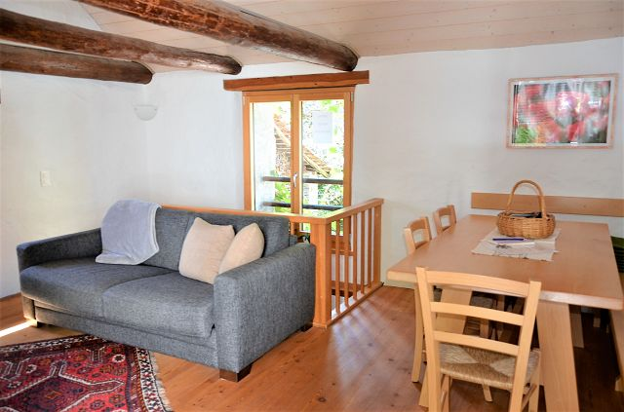

Wohn-, Essraum / soggiorno- pranzo

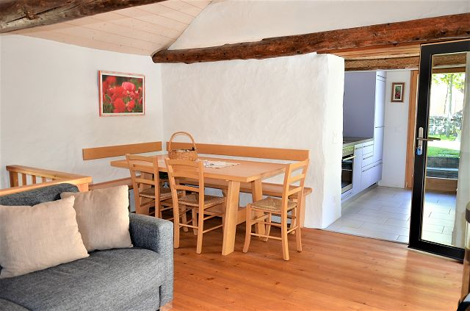

Wohn-, Essraum / soggiorno- pranzo
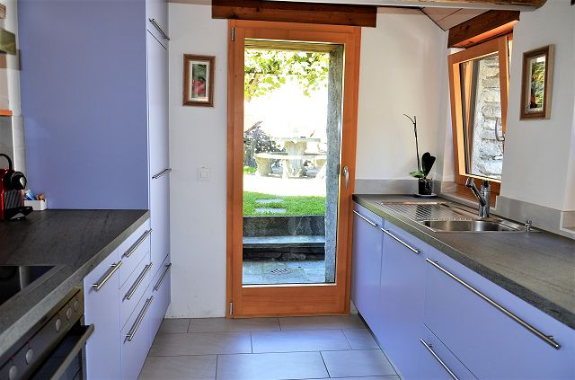

Küche / cucina

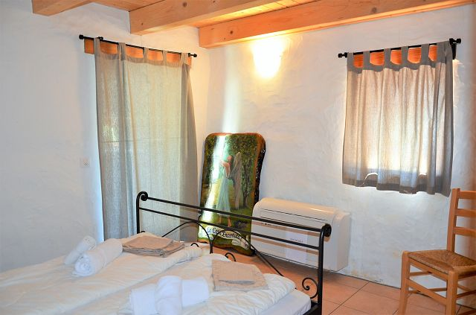

Zimmer / camera

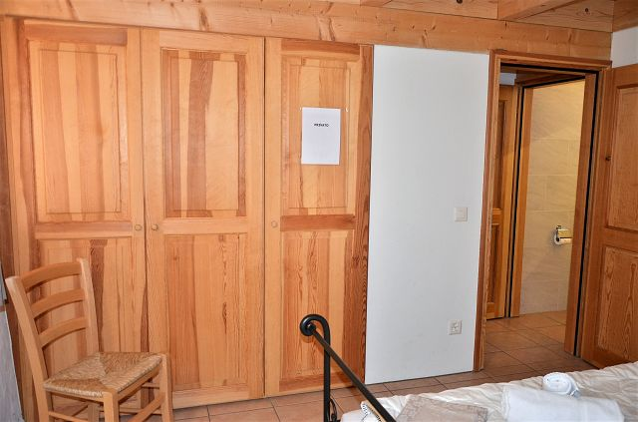

Zimmer / camera
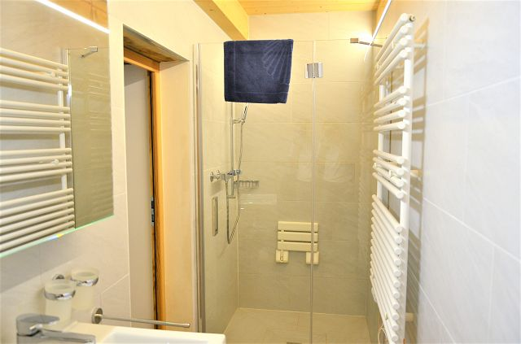

WC – Dusche / WC – doccia

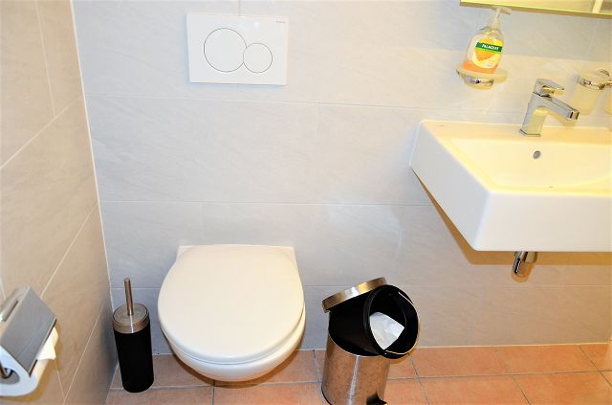

WC / WC

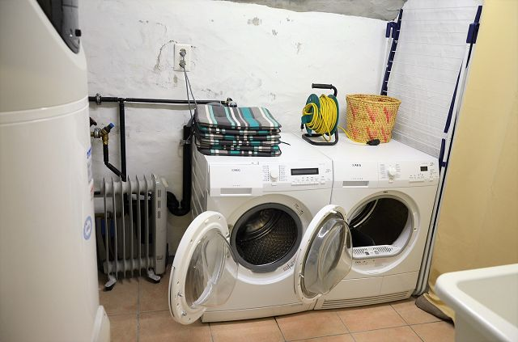

Technischeraum mit Waschmaschine / locale tecnico con lavanderia
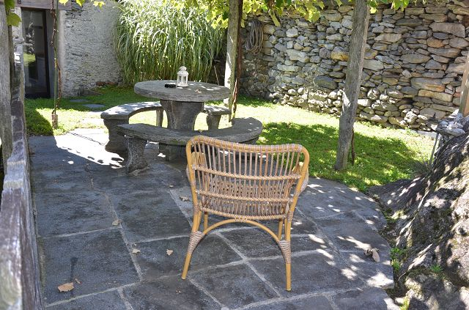

Terrasse / terrazza

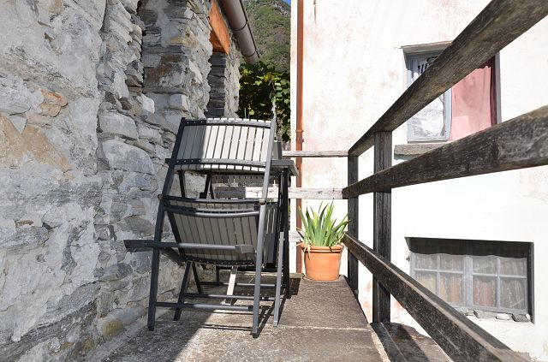

Balkon / Balcone

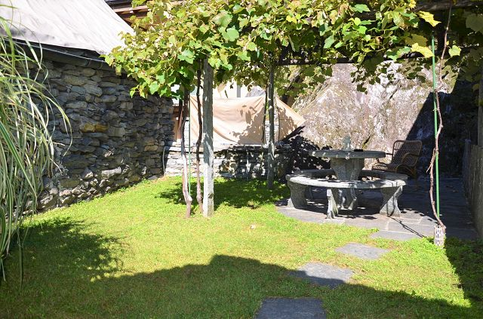

Garten / giardino
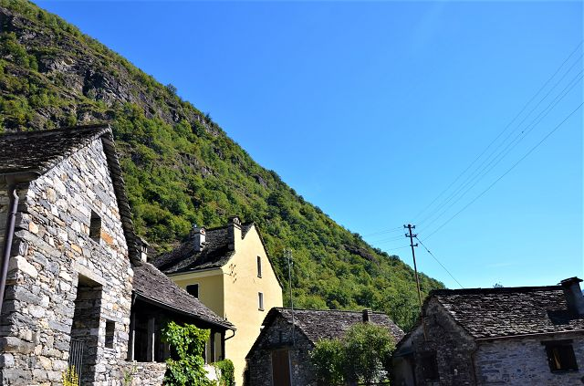

Aussicht / vista

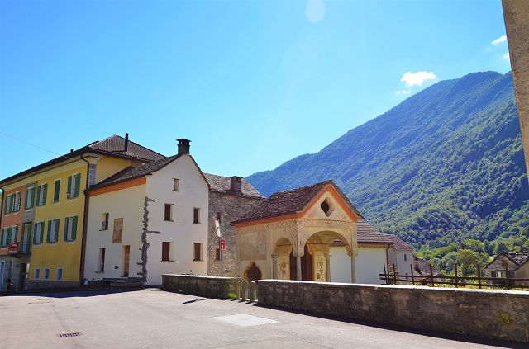

Umgebung / dintorni

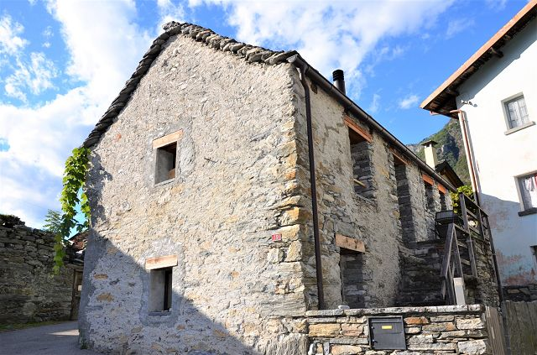

Rustico / rustico
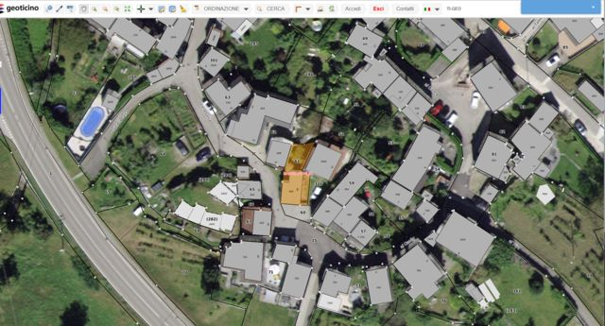

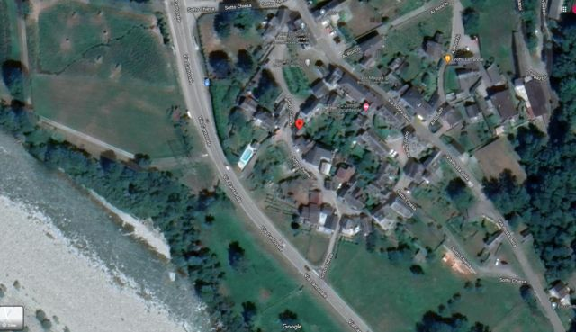
Grundstück / parcella

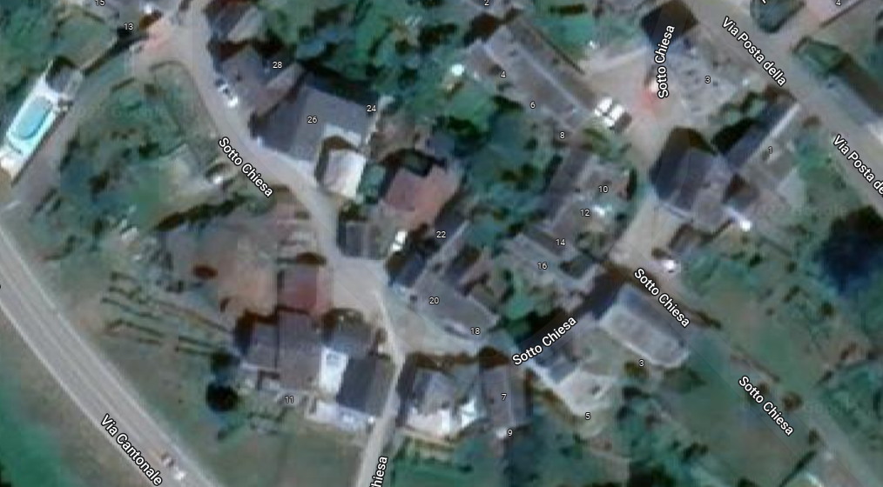
Lage / posizion

TICINO | Coglio

